Sciences humaines

4e année

Programme d’immersion française

Programme d’études :
Document de mise en œuvre

Annexes

Regroupement

La citoyenneté active et démocratique

Mise en situation – Annexe I
Des lettres à assembler

C | O | L
L | A | B
O | R | O
N | S

P | A | R
T | A | G
E | O | N
S

R | E | S
P | E | C
T | O | N
S

S | O | M
M | E | S
J | U | S
T | E | S

S | O | M
M | E | S
P | A | C
I | F | I
Q | U | E
S

N | É | G
O | C | I
O | N | S

Bloc 1 – Annexe I
Dans l’avion, il y a …

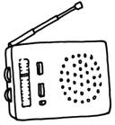  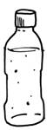 | 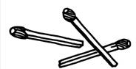 | 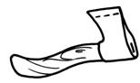
 |  | 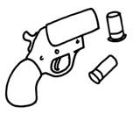
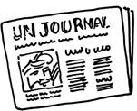 | 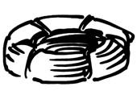 | 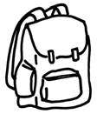
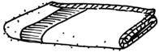 | 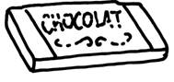 | 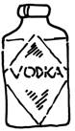
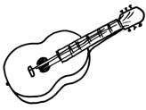 | 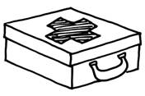 | 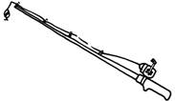

Bloc 1 – Annexe II
En groupe

Nom de l’élève :______________________ Date :_________________

 | toujours | parfois | rarement
partage ses idées avec les autres
participe au partage des responsabilités
remplit ses responsabilités
reste calme quand il parle
encourage les autres à participer
donne à chaque personne la chance de
s’exprimer
écoute attentivement la personne qui parle
considère les opinions des autres
respecte les droits des autres
n’interrompt pas la personne qui parle
ne ridiculise pas les autres

Bloc 1 – Annexe III
En groupe

Nom de l’élève :____________________ Date :____________________
Nom de l’équipe :__________________________

Mets un crochet dans la boîte qui correspond le mieux à ton comportement au sein de l’équipe.

 | toujours | parfois | rarement
Je partage mes idées avec les autres.
Je participe au partage des responsabilités.
Je remplis mes responsabilités.
Je reste calme quand je parle.
J’encourage les autres à participer.
Je donne à chaque personne la chance de s’exprimer.
J’écoute attentivement la personne qui parle.
Je considère les opinions des autres.
Je respecte les droits des autres.
Je n’interromps pas la personne qui parle.
Je ne ridiculise pas les autres.

Commentaires :_______________________________________________
____________________________________________________________
____________________________________________________________
____________________________________________________________

Bloc 3 – Annexe I
Mes objectifs

Nom :_____________________________

Tu vas maintenant te donner des objectifs à atteindre au cours de l’année.
Complète les phrases suivantes.

Cette année, pour mieux collaborer avec les autres, je vais_____________
____________________________________________________________
____________________________________________________________

Cette année, pour considérer les droits et les opinions des autres, je vais
____________________________________________________________
____________________________________________________________
____________________________________________________________

Cette année, pour éviter des conflits, je vais_________________________
________________________________________________________________________________________________________________________

Cette année, pour résoudre des conflits, je vais______________________
________________________________________________________________________________________________________________________

Cette année, pour protéger l’environnement, je vais___________________
________________________________________________________________________________________________________________________

Regroupement

La géographie du Canada
Mise en situation – Annexe I
Mes connaissances sur le Canada
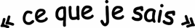

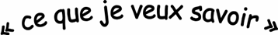
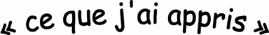
Mise en situation – Annexe II
La foire de la francophonie

Membres du groupe : ______________________ Date : ________________
______________________
______________________
______________________

 | 5 | 4-3 | 2-1
Prise de décisions collective | Recherche du consensus | La majorité des membres du groupe prennent les décisions. | Un membre du groupe prend toutes les décisions.
Répartition des tâches | Tous les membres du groupe participent à la présentation. | La majorité des membres du groupe participent à la présentation. | Un seul membre du groupe participe à la présentation.
Intégration des éléments visuels | - éléments visuels variés  - tous les éléments visuels ont un lien avec le sujet | - éléments visuels variés  - quelques-uns des éléments visuels ont un lien avec le sujet | - éléments visuels semblables  - manque de lien entre les éléments visuels et le sujet
Contenu | - sujet approfondi  - démontre une compréhension du sujet | - sujet peu approfondi  - démontre peu de compréhension du sujet | - manque de recherche  - manque de compréhension du sujet
Présentation générale du stand  Éléments requis :  dimension, identification de la région, attrayant, conforme au plan. | - la majorité des éléments requis sont présents | - certains éléments requis manquent | - peu d’éléments requis sont présents
Qualité de la langue écrite | peu d’erreur | erreurs qui ne nuisent pas à la compréhension | erreurs qui nuisent à la compréhension
Présentation orale | - posture  - voix forte  - contact visuel avec l’auditoire | - voix _________  - peu de contact visuel avec l’auditoire | - voix _________  - manque de contact visuel avec l’auditoire
Qualité de la langue parlée | peu d’erreurs | erreurs qui ne nuisent pas à la compréhension | erreurs qui nuisent à la compréhension

Mise en situation – Annexe III
Les régions du Canada

Membres du groupe : ______________________
______________________
______________________
______________________

Le but de notre groupe est de :

Les étapes que nous allons suivre pour arriver à notre but :

De qui ou de quoi avons-nous besoin?

Échéancier prévu : ________________________________

Bloc 2 – Annexe I
Les coordonnées alphanumériques

À l'aide de la carte suivante, donne les coordonnées alphanumériques de la capitale de chacune des provinces et territoires canadiens.

Province ou territoire | Capitale | Coordonnées  alphanumériques
Alberta | Edmonton
Colombie-Britannique | Victoria
Île-du-Prince-Édouard | Charlottetown
Manitoba | Winnipeg
Nouveau-Brunswick | Fredericton
Nouvelle-Écosse | Halifax
Nunavut | Iqaluit
Ontario | Toronto
Québec | Québec
Saskatchewan | Regina
Terre-Neuve-et-Labrador | St. John’s
Territoires du Nord-Ouest | Yellowknife
Yukon | Whitehorse

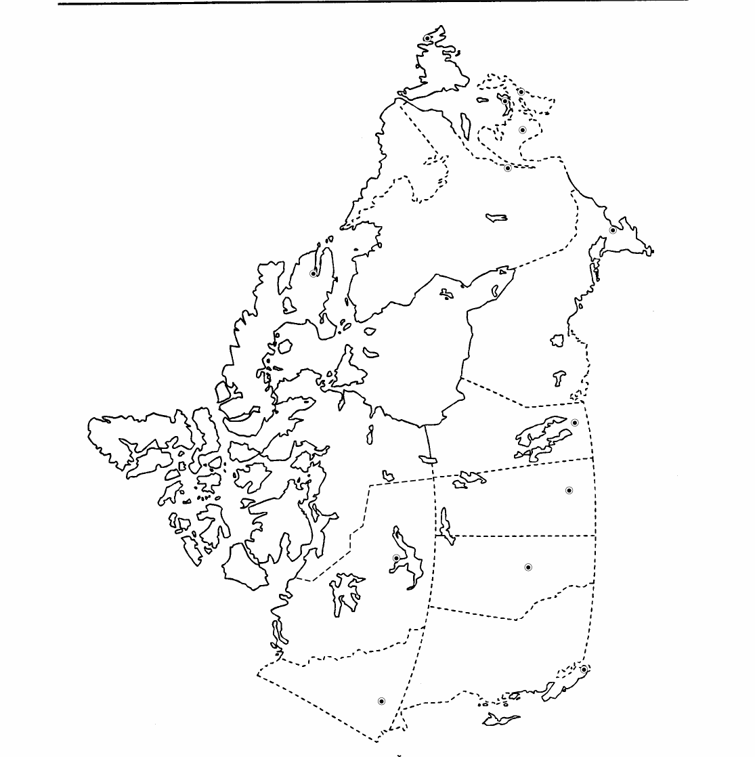 |  |  |  |  |  |  | 7
 |  |  |  |  |  |  | 6
 |  |  |  |  |  |  | 5
 |  |  |  |  |  |  | 4
 |  |  |  |  |  |  | 3
 |  |  |  |  |  |  | 2
 |  |  |  |  |  |  | 1
A | B | C | D | E | F | G

Bloc 2 – Annexe II
Les coordonnées alphanumériques

Nom : _________________________ Date : ___________________

Nadia et Joseph viennent de terminer leur carte du Canada. Malheureusement, un coup de vent a mélangé les étiquettes. Aide-les à replacer les étiquettes sur la carte de la page suivante.

Alberta | Colombie-Britannique
Manitoba | Nouveau-Brunswick
Nouvelle-Écosse | Nunavut
Ontario | Québec
Saskatchewan | Terre-Neuve-et-Labrador
Territoire du Yukon | Territoires du Nord-Ouest
Île-du-Prince-Édouard | Charlottetown
Edmonton | Fredericton
Halifax | Iqaluit
Ottawa | Québec
Regina | St.John’s
Victoria | Whitehorse
Winnipeg | Yellowknife

Bloc 2 – Annexe III
Une liste de vérification – La carte politique du Canada
Les centres

Centres | Commentaires de l’enseignant | Date

Centre 1

La carte du Canada
- Titre
- Légende
- Rose des vents
- Grille
- Les lieux sont-ils au bon endroit?

Centre 2

On joue
- Les joueurs peuvent-ils visiter toutes les provinces, les territoires et leur capitale?
- Les directives sont-elles claires?

Centre 3

La mosaïque canadienne
- La province ou le territoire et sa capitale sont-ils identifiés?
- Les particularités sont-elles clairement illustrées?
- Est-ce placé au bon endroit sur le mur?

Centre 4

En vacances!
- Les directives ont-elles été suivies?
- Les contraintes ont-elles été respectées?

Bloc 2 – Annexe IV
Une carte politique muette du Canada

CANADA. RESSOURCES NATURELLES L'Atlas du Canada, [en ligne], 2003, http://atlas.gc.ca/site/francais/index.html, (novembre 2003).
Bloc 2 – Annexe V
Le coût de mon voyage en dollars canadiens

Ville | Transport aérien  par personne | Transport  en auto | Hébergement hôtelier  par nuit | Hébergement camping  par nuit | 3 repas quotidiens
Charlottetown | 685 | 360 | 100 | 10 | 25
Edmonton | 333 | 135 | 100 | 10 | 25
Fredericton | 710 | 325 | 100 | 10 | 25
Halifax | 606 | 365 | 100 | 10 | 25
Iqaluit | 828 | ------- | 195 | --------- | 30
Québec | 655 | 268 | 100 | 10 | 25
Regina | 285 | 58 | 100 | 10 | 25
St. John’s | 790 | 500 | 100 | 10 | 25
Toronto | 382 | 210 | 100 | 10 | 25
Whitehorse | 789 | 353 | 125 | 10 | 30
Yellowknife | 828 | -------- | 125 | 10 | 30

Bloc 2 – Annexe VI
Une grille d’autoévaluation

Réponds aux questions suivantes.

Quel centre as-tu préféré? Pourquoi?______________________________
____________________________________________________________
____________________________________________________________
____________________________________________________________

Quel était le centre le plus difficile? Pourquoi? _______________________
____________________________________________________________
____________________________________________________________
____________________________________________________________

Qu'as-tu appris en faisant ces centres? ____________________________
________________________________________________________________________________________________________________________
____________________________________________________________

Qu'est-ce qui a bien fonctionné? Pourquoi? _________________________
____________________________________________________________
____________________________________________________________
____________________________________________________________

Qu'est-ce qui n'a pas bien fonctionné? Pourquoi? ____________________
____________________________________________________________
____________________________________________________________
____________________________________________________________

Bloc 3 – Annexe I
Les six régions géographiques du Canada
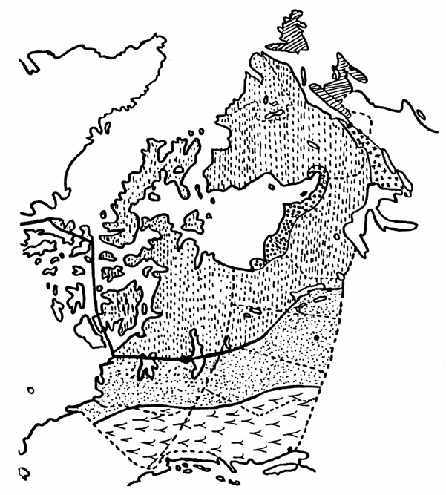
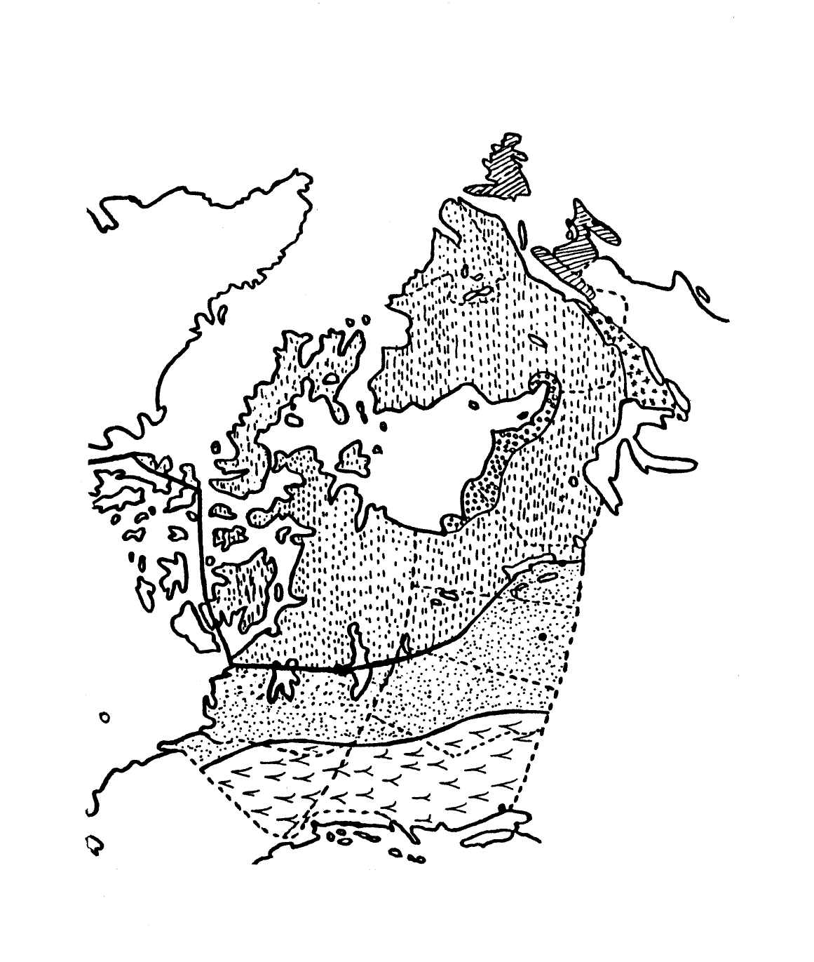
Légende :

Cordillère deBouclierLes basses
l’Ouestcanadienterres du Saint-Laurent
et des grands lacs

Plaines deLe NordL’Atlantique
l’intérieur
Bloc 3 – Annexe II
Les régions géographiques en image
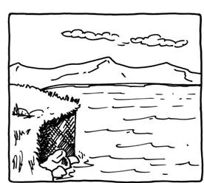
 | 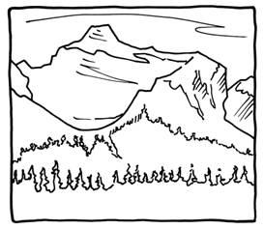
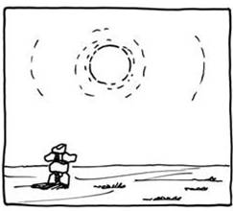 | 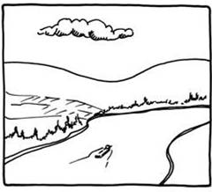
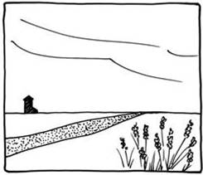 | 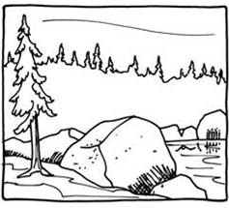

Bloc 3 – Annexe III
La cueillette d’information

Indique l’information trouvée et la source.

Source | Information
Auteur : ________________________
Titre : _________________________
Année de publication : ____________
Éditeur/adresse Internet : __________
____________________________________
Auteur : ________________________
Titre : _________________________
Année de publication : ____________
Éditeur/adresse Internet : __________
_______________________________
Auteur : ________________________
Titre : _________________________
Année de publication : ____________
Éditeur/adresse Internet : __________
_______________________________
Auteur : ________________________
Titre : _________________________
Année de publication : ____________
Éditeur/adresse Internet : __________
_______________________________

Bloc 3 – Annexe IV
Un tableau synthèse – Les régions du Canada

Nom : _________________________ Date : _____________________

Complète le tableau suivant à partir de l’information recueillie pendant les présentations de tes camarades.

Région | Climat | Végétation | Distribution de la population | Relief

Si tu étais un nouvel arrivant au Canada, dans quelle région irais-tu t’installer? Pourquoi?___________________________________________
____________________________________________________________
____________________________________________________________
____________________________________________________________
____________________________________________________________
____________________________________________________________
____________________________________________________________

Bloc 3 – Annexe IVA
Un tableau synthèse – Les régions du Canada

Nom : _________________________ Date :______________________

Complète le tableau suivant à partir de l’information recueillie pendant les présentations de tes camarades.

Région | Climat | Végétation | Distribution de la population | Relief
La Cordillère de l’Ouest | Maritime de l’Ouest et de montagne | Forêt de grands conifères et de végétation | Densité faible (Nord) et moyenne (Sud) | Littoral montagneux
Les Plaines | Continental sec | Prairie | Densité faible (Nord) et moyenne (Sud) | Relief peu élevé
Le Bouclier canadien | Subarctique et continental humide | Forêt boréale (de conifères) | Densité faible | Rocheux et irrigué
Le Nord | Polaire et subpolaire | Taïga et Toundra | Densité faible | Rocheux et insulaire
Les basses-terres du Saint-Laurent et des Grands Lacs | Continental humide | Forêt mixte | Forte densité | Plaines et roches sédimentaires
L’Atlantique | Maritime de l’Est | Forêt mixte et boréale (Terre-Neuve) | Densité moyenne | Rocheux

Bloc 3 – Annexe V
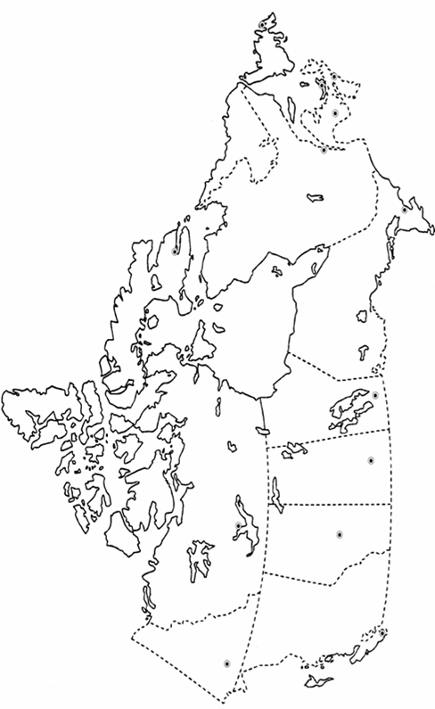
La carte politique du Canada
Bloc 3 – Annexe VI
Une liste de vérification

Les régions géographiques du Canada.

 | OUI | NON
- Les régions sont indiquées sur la maquette
l’Atlantique
les Basses-terres du Saint-Laurent et des Grands Lacs
les Plaines de l’intérieur
la Cordillère de l’Ouest
le Nord
le Bouclier canadien
- Les reliefs sont indiqués sur la maquette
les chaînes de montagnes
les plaines intérieures
- Les bassins d’eau sont représentés sur la maquette
les océans Pacifique, Atlantique et Arctique
les fleuves Saint-Laurent, Fraser et Mackenzie
les rivières Nelson, Churchill, Assiniboine et Rouge
les lacs Supérieur, Huron, Michigan, Érié, Ontario, Manitoba et Winnipeg
la baie d’Hudson, la baie James et le golfe du Saint-Laurent
- Le type de végétation est représenté pour chaque région
la forêt
la prairie
la toundra

Bloc 3 – Annexe VII
Une évaluation – La carte des régions géographiques
du Canada

Crois-tu pouvoir placer les éléments suivants sur la carte du Canada?

Colorie les cercles :

Vert Je peux placer au bon endroit

Jaune Je pense pouvoir placer au bon endroit

Rouge Je ne sais pas où le placer

la région Atlantique |  | la région du Saint-Laurent et des Grands Lacs |  | la région des Prairies
la région du Pacifique |  | le Nord |  | les chaînes de montagnes
les plaines intérieures |  | l’océan Pacifique |  | l’océan Atlantique
l’océan Arctique |  | le fleuve Saint-Laurent |  | le fleuve Fraser
le fleuve Mackenzie |  | la rivière Nelson |  | la rivière Churchill
la rivière Assiniboine |  | la rivière Rouge |  | le lac Supérieur
le lac Huron |  | le lac Michigan |  | le lac Érié
le lac Ontario |  | le lac Manitoba |  | le lac Winnipeg
la baie d’Hudson |  | la baie James |  | le golfe du Saint-Laurent

Place maintenant sur la carte, à la page suivante, les éléments que tu sais pouvoir situer correctement. Vérifie ensuite l’emplacement des endroits dont tu n’es pas certain.

CANADA. RESSOURCES NATURELLES L'Atlas du Canada, [en ligne], 2003, http://atlas.gc.ca/site/francais/index.html, (novembre 2003).

Explique comment tu t'y prendras pour te souvenir des endroits dont tu n'étais pas certain ou que tu étais incapable de placer. ___________________________________
______________________________________________________________________
______________________________________________________________________
______________________________________________________________________

Intégration – Annexe I
Ma carte du Canada

Quels sentiments as-tu éprouvés en faisant cet exercice?
________________________________________________________________________________________________________________________________________________________________________________________________________________________________________________

Quelles sont les ressemblances et les différences entre cette carte et celle du début du regroupement?

Ressemblances | Différences

Compare la carte que tu viens de faire avec celle dressée au début du regroupement. Laquelle des deux cartes préfères-tu? Pourquoi?
____________________________________________________________
____________________________________________________________
____________________________________________________________
____________________________________________________________
____________________________________________________________
____________________________________________________________

Compare tes deux cartes à une carte dans un atlas. Que remarques-tu au sujet de la forme, de la dimension des provinces et des régions et de l’emplacement des villes?
____________________________________________________________
____________________________________________________________
____________________________________________________________
____________________________________________________________
____________________________________________________________
____________________________________________________________

Maintenant que tu connais mieux la géographie du Canada, quels sont deux autres éléments que tu voudrais étudier?
____________________________________________________________
____________________________________________________________
____________________________________________________________
____________________________________________________________
____________________________________________________________
____________________________________________________________

Intégration – Annexe II
La citoyenneté active et démocratique

Nom : ________________________ Date : _____________________

Mets un crochet dans la boîte qui correspond le mieux à ton comportement au sein de l'équipe.

 | toujours | parfois | rarement
J’ai partagé mes idées avec les autres.
J’ai participé au partage des responsabilités.
J’ai rempli mes responsabilités.
J’ai utilisé une voix douce quand je parlais.
J’ai donné à chaque personne la chance de s’exprimer.
J’ai écouté attentivement les personnes qui parlaient.
Je n’ai pas interrompu les personnes qui parlaient.
Je n’ai pas ridiculisé les autres.
J’ai discuté pour trouver des solutions aux conflits qui sont survenus.
J’ai traité les autres comme je veux être traité.
Je me suis préoccupé de l’environnement.
J’ai recyclé.
J’ai récupéré.

Relis l’annexe 1 du bloc 3 du regroupement « La Citoyenneté active et démocratique » et explique où tu en es dans l’atteinte de tes objectifs.
________________________________________________________________________________________________________________________
____________________________________________________________

Regroupement

Vivre au Canada
Mise en situation – Annexe I
Un carnet de bord
Une trousse pour les nouveaux arrivants

Nom : ________________________ Date : _____________________

- Imagine que ta famille vient d'arriver dans un nouveau pays. Fais une liste de cinq choses que vous devriez savoir pour vous adapter à ce pays. Par exemple, se procurer des vêtements appropriés. _________________________________________________________
_________________________________________________________
_________________________________________________________
_________________________________________________________

2. Échange ce que tu as mis sur ta liste avec un partenaire. Vos listes sont-elles semblables? Pourquoi?______________________________
_________________________________________________________
_________________________________________________________
_________________________________________________________
_________________________________________________________

3. Tu es responsable de préparer une trousse pour les nouveaux arrivants au Canada. Que mettras-tu à l'intérieur de cette trousse? Pourquoi?
_________________________________________________________
_________________________________________________________
_________________________________________________________
_________________________________________________________

4. En groupe de quatre, échangez ce que vous mettriez dans la trousse. Élaborez un plan de travail pour la préparation d'une trousse qui sera remise à une famille d'immigrants de la communauté ou à un représentant du programme d'accueil aux immigrants.
_________________________________________________________
__________________________________________________________________________________________________________________
_________________________________________________________

Mise en situation – Annexe IA
Un plan de travail

Membres du groupe : _______________________________
_______________________________
_______________________________
_______________________________

Le but de notre groupe est de :

Les étapes que nous allons suivre pour arriver à notre but :

De qui avons-nous besoin?

De quoi avons-nous besoin?

Échéancier prévu : ________________________________

Mise en situation – Annexe IB
La collaboration à l’intérieur du groupe

Date : _________________________

MOI | Toujours | Parfois | Rarement
J’ai partagé mes idées et mes opinions.
J’ai exprimé mes idées et mes opinions en respectant les autres.
J’ai participé à la prise de décisions.
J’ai participé à la répartition des responsabilités.
J’ai négocié avec les autres pour arriver à un consensus.
J’ai écouté les autres membres du groupe pour comprendre leurs points de vue.
J’ai utilisé un langage respectueux envers les membres de mon groupe.
J’ai complété ma partie du travail.
LES MEMBRES DU GROUPE
… ont partagé leurs idées et leurs opinions;
… ont exprimé leurs idées et leurs opinions en respectant les autres;
… ont participé à la prise de décisions;
… ont participé à la répartition des responsabilités;
… ont négocié avec les autres pour arriver à un consensus;
… ont écouté les autres membres du groupe pour comprendre leurs points de vue;
… ont utilisé un langage respectueux envers les membres du groupe;
… ont complété leur partie du travail.

Mise en situation – Annexe IC
Une évaluation
Une trousse pour les nouveaux arrivants

Membres du groupe : Date : _____________________
_______________________
_______________________
_______________________

 | 5 | 4-3 | 2-1
Prise de décisions collectives | Recherche du consensus | La majorité des membres du groupe prend les décisions. | Un membre du groupe prend toutes les décisions.
Répartition des tâches | Les quatre membres du groupe participent à la répartition des tâches.  Les quatre membres du groupe complètent la tâche qui leur est assignée. | Trois des membres du groupe participent à la répartition des tâches.  Trois des membres du groupe complètent la tâche qui leur est assignée. | Un ou deux membres du groupe participent à la répartition des tâches.  Un ou deux membres du groupe complètent tout le travail.
Intégration des éléments visuels | - éléments visuels variés  - tous les éléments visuels ont un lien avec le sujet | - éléments visuels variés  - quelques-uns des éléments visuels ont un lien avec le sujet | - éléments visuels semblables  - manque de lien entre les éléments visuels et le sujet
Contenu | - sujet approfondi  - démontre une bonne compréhension du sujet | - sujet peu approfondi  - démontre peu de compréhension du sujet | - manque de recherche  - manque de compréhension du sujet
Présentation générale de la trousse | - tous les éléments requis sont présents | - peu d’éléments manquants | - plusieurs éléments manquants
Qualité de la langue écrite | - peu d’erreurs | - erreurs qui ne nuisent pas à la compréhension | - erreurs qui nuisent à la compréhension
Autre

Cette grille est un exemple. Il serait préférable de préparer une grille d'évaluation avec les élèves. La grille leur servira de guide tout au long du projet.
Date : _______________________

Pense au projet que tu viens de compléter et termine les phrases suivantes :

J'ai aimé_____________________________________________________
____________________________________________________________
____________________________________________________________
____________________________________________________________
____________________________________________________________

Je n'ai pas aimé_______________________________________________
____________________________________________________________
____________________________________________________________
____________________________________________________________
____________________________________________________________

La prochaine fois, je vais________________________________________
____________________________________________________________
____________________________________________________________
____________________________________________________________
____________________________________________________________

C'était très intéressant d'apprendre que ____________________________
____________________________________________________________
____________________________________________________________
____________________________________________________________
____________________________________________________________

Mon plus grand défi était de _____________________________________
____________________________________________________________
____________________________________________________________
____________________________________________________________
____________________________________________________________

J'aimerais en savoir plus au sujet de_______________________________
____________________________________________________________
____________________________________________________________
____________________________________________________________
____________________________________________________________

Bloc 1 – Annexe I
La recherche de consensus

Date : ________________________

Nom des élèves | Écoute activement les autres | Parle à son tour | Tient compte du point de vue des autres | Exprime son point de vue | Accepte le consensus

Bloc 1 – Annexe II
Un questionnaire
L’influence de l’autorité et du pouvoir officiels et non officiels

Nom : _________________________ Date : ______________________

Donne trois exemples de situations d’exercices du pouvoir et de l'autorité. Indique par un crochet si ce sont des situations d’autorités ou de pouvoirs officiels ou non officiels. Donne des exemples de l'influence de ces situations dans ta vie de tous les jours.

O = officiel; NO = non officiel

Autorité ou pouvoir | O | NO | Influence
Lois | √ |  | Les lois me protègent. Les lois empêchent les personnes de voler.
Un garçon de 6e année me pousse pendant les récréations. |  | √ | J’ai peur d’aller à la récréation. Je dois en parler à la personne qui surveille dehors.

Bloc 2 – Annexe I
Les responsabilités gouvernementales

Date : ____________________________

Gouvernement fédéral
Relations internationales | Coopération internationale
Les Autochtones et le Nord | Défense, Guerre et Paix
Anciens Combattants | Pêches et océans

Commerce international

Gouvernement du Manitoba
Gestion des ressources naturelles | Logement
Culture | Services à la famille
Éducation | Tourisme
Hôpitaux | Santé

Gouvernement local
Ambulance | Service des eaux
Bibliothèques | Service des déchets
Entretien des rues | Service d’incendie
Police | Stationnement

Programmes récréatifs

Premières nations
Développement économique des Autochtones | Langues des Autochtones
Développement social des Autochtones | Sensibilisation du public aux cultures autochtones
Droits territoriaux des Autochtones | Traités avec le gouvernement fédéral

Bloc 2 – Annexe II
Une grille d’observation
Écoute active

Nom des élèves | regarde la personne qui parle | contrôle son niveau d’activité | utilise la communication non verbale | pose des questions sur le sujet | pose des questions au moment approprié | fait des commentaires sur le sujet | fait des commentaires au moment approprié

Bloc 3 – Annexe I
Le gouvernement

Nom : __________________________ Date : ______________________

Ce que je crois savoir au sujet du gouvernement :
Ce que j’aimerais savoir au sujet du gouvernement :
Ce que j’ai appris au sujet du gouvernement :
Bloc 3 – Annexe II
Une évaluation
Le gouvernement

Nom : ________________________ Date : ______________________

Explique ce que tu as appris au sujet du gouvernement.
____________________________________________________________
____________________________________________________________
____________________________________________________________
____________________________________________________________

Fais un diagramme ou un dessin qui représente comment le gouvernement aide les personnes à satisfaire leurs besoins.

Explique ce que tu aimerais savoir de plus au sujet du gouvernement.
____________________________________________________________
____________________________________________________________
____________________________________________________________
____________________________________________________________

Bloc 4 – Annexe I
Un questionnaire

Nom : ___________________________ Date : ____________________

Place ces propriétés au bon endroit.

- l’hôpital
- le garage de mon voisin
- la bibliothèque municipale
- l’épicerie
- le bureau de mon enseignant
- mon école
- les édifices du Parlement
- le sac d’école de mon ami
- la chambre de mon frère ou de ma sœur
- le centre commercial

Propriété publique | Propriété privée

Donne un exemple de ce que tu fais pour respecter la propriété publique.
____________________________________________________________________________________________________________________________________________________________________________________

Donne un exemple de ce que tu fais pour respecter la propriété privée.
___________________________________________________________________________________________________________________________________________________________________________________
Bloc 4 – Annexe II
Une évaluation par les pairs
Comment encourager les personnes à respecter
la propriété publique et la propriété privée

Nom : ________________________ Date : ______________________

Médium choisi : _______________________________________

1. L'élément le plus intéressant de ta présentation était________________
____________________________________________________________
____________________________________________________________
____________________________________________________________
____________________________________________________________

2. Ce que tu as fait de mieux était_________________________________
____________________________________________________________
____________________________________________________________
____________________________________________________________
____________________________________________________________

3. Tu aurais pu essayer de ______________________________________
____________________________________________________________
____________________________________________________________
____________________________________________________________
____________________________________________________________

Signature : ______________________________
Intégration – Annexe I
Vivre au Canada

Nom :__________________________ Date :______________________

Ce que tu as appris au sujet du Canada : __________________________
____________________________________________________________
____________________________________________________________________________________________________________________________________________________________________________________

Fais un dessin qui, pour toi, représente le Canada.

Ce que tu aimerais savoir de plus au sujet du Canada :________________
____________________________________________________________
____________________________________________________________________________________________________________________________________________________________________________________

Intégration – Annexe II
La citoyenneté active et démocratique

Nom de l’élève : __________________________ Date : ______________________

Mets un crochet dans la boîte qui correspond le mieux à ton comportement au sein de l'équipe.

 | toujours | parfois | rarement
J’ai partagé mes idées avec les autres.
J’ai participé au partage des responsabilités.
J’ai rempli mes responsabilités.
J’ai utilisé une voix douce quand je parlais.
J’ai donné à chaque personne la chance de s’exprimer.
J’ai écouté attentivement les personnes qui parlaient.
Je n’ai pas interrompu les personnes qui parlaient.
Je n’ai pas ridiculisé les autres.
J’ai discuté pour trouver des solutions aux conflits qui sont survenus.
J’ai traité les autres comme je veux être traité.
Je me suis préoccupé de l’environnement.
J’ai recyclé.
J’ai récupéré.

Relis l'annexe I du bloc 3 de « La citoyenneté active et démocratique » et explique où tu en es dans l'atteinte de tes objectifs.
______________________________________________________________________
______________________________________________________________________
______________________________________________________________________
______________________________________________________________________
______________________________________________________________________

Regroupement

Vivre au Manitoba
Mise en situation – Annexe I
Le tableau de connaissances du Manitoba

Nom : ___________________________ Date : ____________________

1. Fais une liste de ce que tu sais du Manitoba.

2. Fais un dessin de ce que tu sais du Manitoba.

3. Fais une liste de ce que tu aimerais savoir.

4. Fais une liste de ce que tu as appris.

5. Décris une des stratégies que tu as utilisées et explique son utilité.

Mise en situation – Annexe II
Un plan de travail
Le dépliant touristique

Membres du groupe : Date : ____________________

________________________
________________________
________________________
________________________

Contenu :
Une carte des lieux importants
Des ressources naturelles
Des personnes
Des événements culturels
Des artistes
Des activités
Format :
Images (photos ou dessins)
Textes

Répartition des tâches

Ressources nécessaires

Échéancier

Bloc 1 – Annexe I
Une carte muette du Manitoba

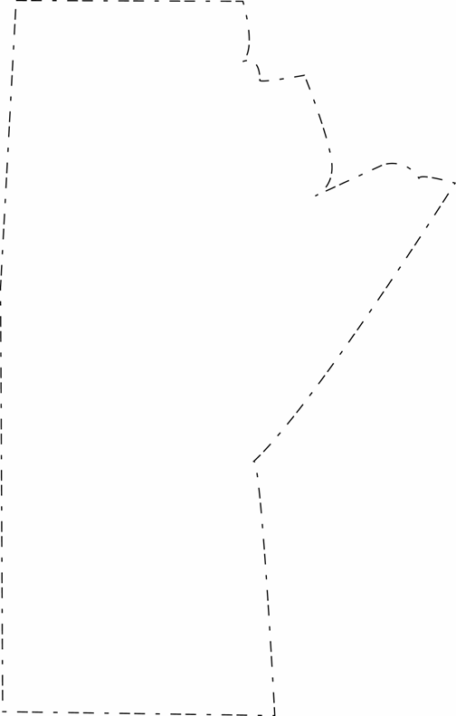
© 2002. Her Majesty the Queen in Right of Canada, Natural Resources Canada.
Sa Majesté la Reine du chef du Canada, Ressources naturelles du Canada.
Bloc 1 – Annexe II
La géographie Manitobaine

Nom de l’élève : _____________________ Date : _________________

Place les éléments suivants sur la carte.

Le lac Winnipeg | La Baie d’Hudson | Winnipeg
Le lac Manitoba | La Saskatchewan | Brandon
La rivière Rouge | L’Ontario | Thompson
La rivière Assiniboine | Les États-Unis | Le Pas
La rivière Churchill | Le Nunavut | Churchill

Bloc 1 – Annexe III
Un jeu de cartes du Manitoba

Thompson  Je suis une ville située dans le sud du Manitoba. Tu y trouveras le Musée  du village mennonite.  Qui suis-je? | Steinbach  Je suis le plus grand bassin d’eau  au Manitoba.  Qui suis-je?
Le lac Winnipeg  Je suis une ville située dans le nord du Manitoba. Tu peux venir y admirer  les ours polaires.  Qui suis-je? | Churchill  Je suis un parc national situé dans  le nord du Manitoba.  Qui suis-je?
Le parc Wapusk  Je suis une forêt située dans le  sud-ouest du Manitoba.  Qui suis-je? | Spruce Woods  Je suis un parc national situé dans  l’ouest de la province.  Qui suis-je?
Mont-Riding  Je suis une communauté située entre les lacs. J’ai été fondée par les Islandais.  Qui suis-je? | Gimli  Je suis la deuxième ville en importance du Manitoba. Les Wheat Kings sont chez moi.  Qui suis-je?
Brandon  Je suis un parc provincial situé dans  le sud-est de la province.  Qui suis-je? | Whiteshell  Je porte le nom d’un petit animal et je suis dans l’ouest de la province.  Qui suis-je?

Souris  Je suis un parc international situé à la frontière des États-Unis.  Qui suis-je? | Peace Garden  Je suis une rivière qui coule vers le nord et je me jette dans la baie d’Hudson.  Qui suis-je?
La rivière Churchill  Je suis la province à l’est du Manitoba.  Qui suis-je? | Ontario  Je suis le deuxième lac en importance  du Manitoba.  Qui suis-je?
Lac Manitoba  Je coule d’ouest en est et je passe  à Winnipeg.  Qui suis-je? | La rivière Assiniboine  Je suis le plus haut sommet du Manitoba.  Qui suis-je?
Le mont Agassiz  Je suis le territoire au nord du Manitoba.  Qui suis-je? | Le Nunavut  Je suis un désert dans le sud  du Manitoba.  Qui suis-je?
Spirit Sand  Je suis la province à l’ouest du Manitoba.  Qui suis-je? | Le Dakota du Nord  Je suis une ville minière située dans  le nord du Manitoba.  Qui suis-je?

Saskatchewan  Je suis la ville située immédiatement  au nord du mont Riding.  Qui suis-je? | Dauphin  Je suis un parc national situé  au nord de Winnipeg.  Qui suis-je?
Lower Fort Garry  Je suis le lieu où se tient  le plus gros rodéo au Manitoba.  Qui suis-je? | Morris  Je suis l’endroit où les rivières Rouge et Assiniboine se rencontrent.  Qui suis-je?
La Fourche  Je suis le village où est née  Margaret Lawrence.  Qui suis-je? | Neepawa  Je suis une ville minière dans  le nord-ouest de la province.  Qui suis-je?
Le Pas  Je suis célèbre pour mes couleuvres.  Qui suis-je? | Narcisse  Je suis un village où coule  la rivière aux Rats.  Qui suis-je?
Saint-Pierre-Jolys  Je suis le quartier francophone  en face de la Fourche.  Qui suis-je? | Saint-Boniface  Je suis l’État américain au sud  du Manitoba.  Qui suis-je?

Bloc 2 – Annexe I
La distribution de la population manitobaine en 2003

Voici dans l'ordre les 14 localités du Manitoba qui comptent plus de 3 000 habitants. Place-les sur la carte et note ensuite tes observations.

Winnipeg | Steinbach | Swan River
Brandon | Dauphin | Neepawa
Thompson | Winkler | Altona
Portage La Prairie | Flin Flon | Virden
Selkirk | The Pas

Que remarques-tu? ____________________________________________
____________________________________________________________
____________________________________________________________
____________________________________________________________
____________________________________________________________

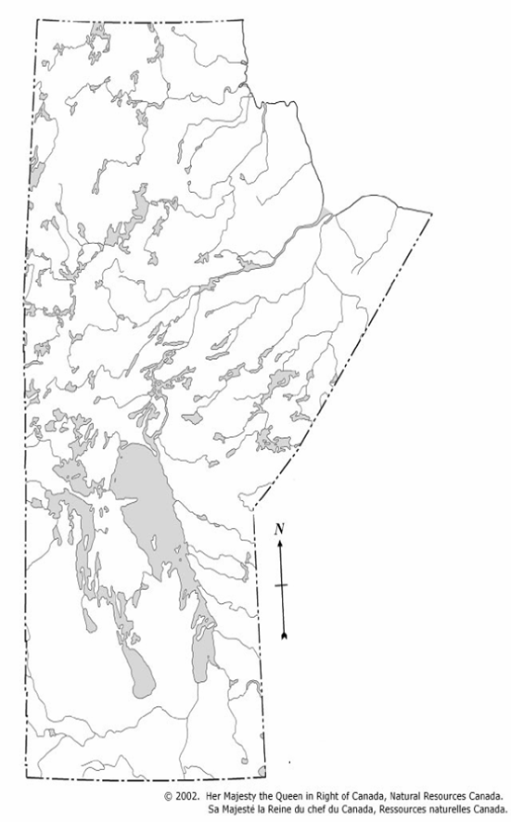
Bloc 2 – Annexe II
Les communautés culturelles du Manitoba

Plusieurs communautés de diverses origines sont établies au Manitoba.
Associe les communautés suivantes au village où elles sont regroupées.

Communauté | Localité
ukrainienne | Berens River
Premières nations | Bruxelles
islandaise | Churchill
belge | Dauphin
française | Gimli
mennonite | St-Laurent
écossaise | St-Léon
métisse | Selkirk
déné | Steinbach
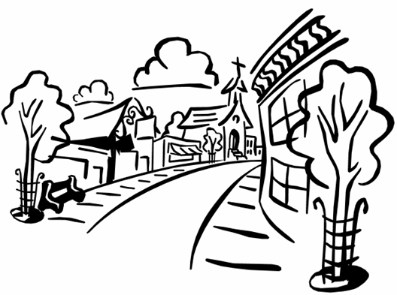
Bloc 2 – Annexe II (corrigé)
Les communautés culturelles du Manitoba


Ukrainienne (Dauphin)

Premières nations (Berens River)

Islandaise (Gimli)

Belge (Bruxelles)

Française (St-Léon)

Mennonite (Steinbach)

Écossaise (Selkirk)

Métisse (St-Laurent)

Déné (Churchill)
Bloc 6 – Annexe I
Une entrevue individuelle

Nom : _____________________________ Date : _________________

1. Pourquoi as-tu choisi ce lieu? _________________________________
_________________________________________________________
_________________________________________________________
_________________________________________________________

2. Qu'as-tu appris au sujet de ce lieu pendant ta visite ou ta recherche?
_________________________________________________________
_________________________________________________________ _________________________________________________________

3. Recommanderais-tu à un enseignant d'emmener sa classe à cet endroit pour une sortie scolaire? Pourquoi? ____________________________
_________________________________________________________
_________________________________________________________ _________________________________________________________

4. Quelles recommandations ferais-tu aux personnes qui sont responsables de ce lieu?_____________________________________
_________________________________________________________
_________________________________________________________
_________________________________________________________

5. Es-tu satisfait de la présentation que tu as faite en classe? Pourquoi?
_________________________________________________________
_________________________________________________________
_________________________________________________________

6. Si tu avais à refaire ce projet, que ferais-tu autrement?
_________________________________________________________
_________________________________________________________
_________________________________________________________
Bloc 7 – Annexe I
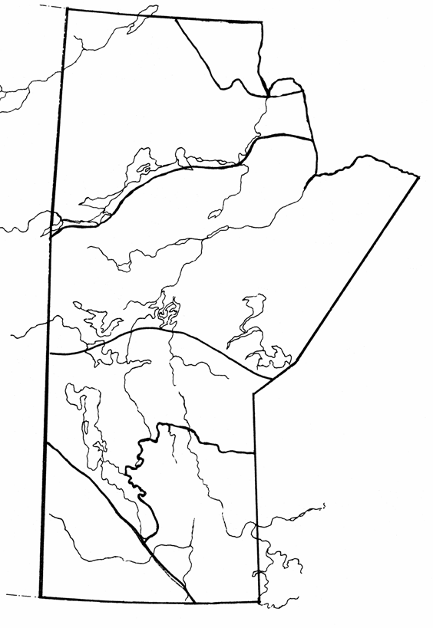
L’emplacement des Premières nations au Manitoba
Chippewyan
Inuit
Cris
Cris et Saulteux
Assiniboines
Saulteux
(Ojibway)
Bloc 8 – Annexe I
Un message publicitaire
Les ressources naturelles du Manitoba

Les principales ressources naturelles du Manitoba :

Ressources | Ville ou village à proximité | Région du Manitoba | Coordonnées

Le message utilise :
des personnes □ des dessins animés □
des images □ des animaux □
de la musique □ autres □

Décris comment tu utilises ces éléments :_______________________________
________________________________________________________________
________________________________________________________________________________________________________________________________
________________________________________________________________

Conçois ton message.
Bloc 8 – Annexe I
Un problème écologique

Membres du groupe : _______________________________________
_______________________________________
_______________________________________
_______________________________________

Explique la situation :
Causes
Conséquences
Solutions possibles

Bloc 9 – Annexe I
De partout dans le monde

Complète le tableau suivant en choisissant une vingtaine d'objets qui t'entourent et donne le pays d'origine de chacun.

Objet | Pays d’origine
tasse | Chine

Bloc 9 – Annexe I
Une autoévaluation
Ma participation au projet de classe

Nom : _______________________________ Date : ___________________________

Mets un crochet au bon endroit. Rencontre ton enseignant ou ton enseignante pour discuter de ton autoévaluation.

 |   élève |  |  | enseignant

J’ai fait preuve d’équité.
J’ai fait preuve de respect.
J’ai accepté des suggestions.
J’ai offert des suggestions constructives.
J’ai utilisé un langage respectueux.
J’ai participé activement au projet de la classe.

Explique comment ce projet te permet d’être en relation avec les personnes ailleurs dans le monde. ________________________________
____________________________________________________________
____________________________________________________________
____________________________________________________________
____________________________________________________________
____________________________________________________________

Intégration – Annexe I
Une autoévaluation
Le dépliant touristique

Membres du groupe : Date : _____________________
__________________________
__________________________
__________________________
__________________________

Contenu du dépliant
- Le dépliant est-il complet? Contient-il toute l’information que vous vouliez y inclure (photos, régions, gouvernement, activités culturelles, etc.)? Comment pourrait-on l’améliorer?
Format du dépliant
- Le format de dépliant est-il bien adapté au contenu? Pourquoi?
Répartition des tâches
- Est-ce que les membres du groupe ont complété la tâche qui leur avait été assignée? Pourquoi?

Ressources nécessaires
- L’information est-elle organisée?
- L’information est-elle pertinente?
- Les sources d’information sont-elles indiquées?
Échéancier
- L’échéancier a-t-il été respecté? Sinon, pourquoi?

Intégration – Annexe I
La citoyenneté active et démocratique

Nom de l’élève : ___________________________ Date : _____________________

Mets un crochet dans la boîte qui correspond le mieux à ton comportement au sein de l'équipe.

 | toujours | parfois | rarement
J’ai partagé mes idées avec les autres.
J’ai participé au partage des responsabilités.
J’ai assumé mes responsabilités.
J’ai utilisé une voix douce quand je parlais.
J’ai donné à chaque personne la chance de s’exprimer.
J’ai écouté attentivement les personnes qui parlaient.
J’ai encouragé les autres à parler.
Je n’ai pas ridiculisé les autres.
J’ai discuté pour trouver des solutions aux conflits qui sont survenus.
J’ai traité les autres comme je voulais être traité.
Je me suis préoccupé de l’environnement.
J’ai recyclé.
J’ai récupéré.

Relis l'annexe I du bloc 3 de « La citoyenneté active et démocratique » et explique où tu en es dans l'atteinte de tes objectifs.
______________________________________________________________________
______________________________________________________________________
______________________________________________________________________
______________________________________________________________________
______________________________________________________________________

Regroupement

Histoire du Manitoba
Bloc 1 – Annexe I
Les Premiers peuples du Manitoba
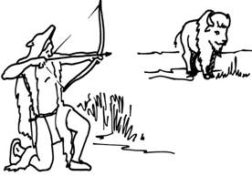
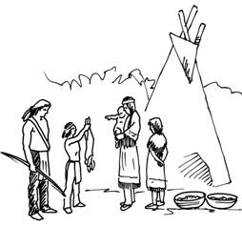
Avant l’arrivée des premiers Blancs, le territoire du Manitoba était occupé par plusieurs groupes autochtones. Au sud de la province, on retrouvait les Assiniboines à l’ouest et les Ojibways à l’est. Au centre, il y avait les territoires des Cris et des Saulteux. Les Dénés occupaient le nord de la province tandis que quelques groupes inuits avaient leur campement à l’extrême nord-est de la Province. Tous ces groupes parlaient différentes langues mais parvenaient à communiquer entre eux en utilisant un langage gestuel commun.

La façon de vivre des groupes autochtones était beaucoup influencée par le climat. Les hivers longs et froids, les étés courts et chauds, les vents violents et les sécheresses forçaient les Autochtones à s’adapter à leur environnement. La forêt et la plaine devaient leur fournir la nourriture dont ils avaient besoin. Ils pratiquaient la chasse et la cueillette. Pendant que les hommes partaient chasser, les femmes restaient dans les camps pour s’occuper des plantations de maïs et pour cueillir des fruits sauvages.

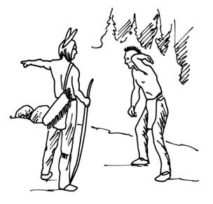
Même si les Autochtones chassaient le gibier comme le cerf, l’élan, l’antilope et l’ours, la chasse aux bisons était l’activité la plus importante. Le bison était essentiel à la vie des Autochtones des plaines. Ils utilisaient toutes les parties de l’animal. La viande était séchée et mangée. Les os servaient à fabriquer des couteaux, des aiguilles, des pelles et d’autres outils. Les tendons permettaient de coudre des vêtements ou de faire des cordes. Les sabots et les cornes donnaient de la colle. L’estomac pouvait devenir un contenant pour transporter l’eau. Les excréments séchés permettaient de s’éclairer. Les peaux séchées et tannées étaient utilisées pour fabriquer les tipis, les mocassins, les vêtements, les blagues à tabac. Le cuir servait aussi à fabriquer des outils comme des boucliers, des carquois, des sacs de guérisseur et même des petits bateaux appelés coracles.

Vérifie ce que tu as compris

À partir du texte que tu viens de lire, réponds en utilisant des phrases complètes aux questions suivantes.

1. Nomme les groupes autochtones qui vivaient dans le territoire du Manitoba.
__________________________________________________________________
__________________________________________________________________
__________________________________________________________________
__________________________________________________________________

2. Comment le climat influençait-il le mode de vie des Autochtones du Manitoba?
__________________________________________________________________
__________________________________________________________________
__________________________________________________________________
__________________________________________________________________

3. Quelle céréale les Autochtones des prairies cultivaient-ils?
__________________________________________________________________
__________________________________________________________________
__________________________________________________________________
__________________________________________________________________

4. Nomme des outils fabriqués à partir du bison.
__________________________________________________________________
__________________________________________________________________
__________________________________________________________________
__________________________________________________________________

5. Qu'est-ce qu'un coracle?
__________________________________________________________________
__________________________________________________________________
__________________________________________________________________
__________________________________________________________________

Bloc 1 – Annexe II
La Colonie de la Rivière-Rouge, les membres des Premières nations et les Métis

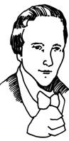
En 1811, Thomas Douglas, lord Selkirk, est le plus gros actionnaire de la Compagnie de la Baie d’Hudson. Il décide d’envoyer des colons au Manitoba. Ceux-ci pourraient vendre leurs récoltes aux postes de la compagnie et fournir la nourriture dont les employés de la compagnie ont besoin.
Selkirk choisit d’établir sa colonie près de la rivière Rouge. Ce choix ne fait pas plaisir à tout le monde. La Compagnie du Nord-Ouest, qui occupe déjà ce territoire pour faire la traite des fourrures avec les Premières nations et les Métis, n’est pas d’accord. Cette compagnie dit au Métis que la colonie va éloigner les bisons qui sont leur source principale de nourriture.

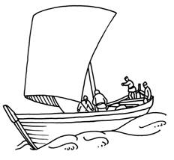
Quand les colons de Selkirk arrivent, c’est l’hiver. Ils sont coincés à York Factory. Ils construisent les bateaux qui leur permettront de compléter le voyage. Ils arrivent enfin à la rivière Rouge au printemps de 1812. Ils sont fatigués et ont besoin d’aide pour établir leur colonie. Ils construisent un fort, le fort Douglas, et n’ont pas le temps de cultiver. Un chef saulteux, le chef Peguis, accepte de les aider. Il leur procure des patates, du maïs, de l’orge et d’autres céréales en plus de la viande de bison pour qu’ils puissent passer l’hiver qui vient.

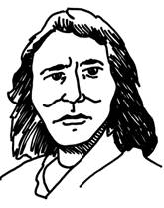
Après un hiver difficile, les colons de Selkirk commencent à cultiver. Avec un équipement limité, ils obtiennent de maigres récoltes. Pendant l’hiver, le chef Peguis et ses hommes amènent les colons plus au sud pour leur montrer à chasser le bison.
Pour aider les colons à survivre, le gouverneur interdit le transport de la nourriture hors de la colonie. Les employés de la Compagnie du Nord-Ouest ne sont pas contents. Ils ont besoin du pemmican pour faire le commerce des fourrures avec les tribus éloignées. Ils sont en colère et détruisent le fort Douglas.

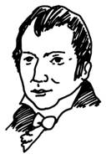
Un nouveau gouverneur arrive avec de nouveaux colons. Son nom est Robert Semple. Il fait reconstruire le fort Douglas.
En 1816, Semple et ses hommes rencontrent un groupe de Métis et d’employés de la Compagnie du Nord-Ouest à Seven Oaks. La bataille éclate. Semple et ses hommes meurent. Le fort est à nouveau détruit.
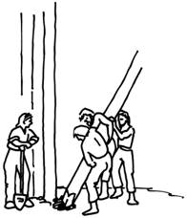
Le chef Peguis et les autres chefs saulteux se rangent du côté des colons et décident de les aider. Ils leur permettre de s’établir le long des rivières Rouge et Assiniboine.

Sans l’aide des Premières nations, la colonie de Lord Selkirk n’aurait peut-être pas survécue aux récoltes ratées, aux attaques et aux destructions.
m
Bloc 2 – Annexe I
Des noms de voyageurs

Adam | Deslauriers | Lachance | Montour
Adhémar | Delorme | Lafantaisie | Morin
Allaire | Deschambault | Laframboise | Nault
Auger | Deschamps | Lafrance | Nolin
Azure | Desjarlais | Lagimodière | Pambrun
Beaubien | Desmarais | Lajeunesse | Patenaude
Beaudry | Dorion | Lamarche | Parenteau
Beaulieu | Dubois | Lamothe | Parisien
Bélanger | Ducharme | Lamoureux | Perrault
Boucher | Dumont | Landry | Paul
Bourassa | Dupuis | Lapointe | Pilon
Brisebois | Durand | Larivière | Poitras
Bruce | Durocher | Larocque | Prévost
Bruneau | Faribault | Laurent | Roy
Cadotte | Fournier | Lavallée | Saint-Germain
Cardinal | Franchère | Leblanc | Sansregret
Carrière | Gervais | Leclair | Sauvé
Charbonneau | Girardin | Lépine | Tourangeau
Charrette | Grenon | Leroux | Turcotte
Chaurette | Guérin | Lussier | Turenne
Clément | Houle | Ménard
Constant | Jérôme | Montigny

Bloc 4 – Annexe I
Les personnages marquants du Manitoba

Adams Archibald
William Armstrong
Janet Bannerman
Georges-Antoine Belcourt
Arthur Béliveau
Dom Paul Benoist
Réal Bérard
Pauline Boutal
Adélard Couture
Simon Dawson
Thomas Douglas, lord Selkirk
Ronald Duhamel
Gabriel Dumont
Yvon Dumont
Pierre Falcon
Donatien Frémont
Antoine Gaborieau
Marie-Anne Gaboury
Neil Gaudry
Cuthbert Grant
Henry Hime
William Hind
Frances Hopkins
Paul Kane
Kapapamahchakwew (Wandering Spirit)
Eugénie Kérouak Prévost
Jean Baptiste Lagimodière

Marie-Eulalie Lagrave
La Vérendrye
Daniel Lavoie
Pierre Leblanc
Nellie McClung
Miles MacDonell
William McDougall
Victor Mager
Mistahimaskwa (Big Bear)
Marguerite Monet (dit Bellehumeur)
Charles Nolin
Chef Peguis
Pitikwahanapiwiyin (Poundmaker)
Ivan Pylypiw
Marie-Joseph Ragot
Louis Riel
Peter Rindisbacher
Noël-Joseph Ritchot
Rodmond Palen Roblin
Gabrielle Roy
Béatrice St-Amant
Clifford Sifton
Donald Smith
Constantin Tauffenbach
Thenadelthur
Marie-Louise Valade
Colonel G. Wolseley

Bloc 4 – Annexe I
Des faits ou des opinions

Pour chaque entrevue, indique un fait et une opinion qui ont été mentionnés.

Titre de l'entrevue : ______________________________________________________

Fait :__________________________________________________________________
______________________________________________________________________
______________________________________________________________________

Opinion : ______________________________________________________________
______________________________________________________________________
______________________________________________________________________

Titre de l'entrevue : ______________________________________________________

Fait :__________________________________________________________________
______________________________________________________________________
______________________________________________________________________

Opinion : ______________________________________________________________
______________________________________________________________________
______________________________________________________________________

Titre de l'entrevue : ______________________________________________________

Fait :__________________________________________________________________
______________________________________________________________________
______________________________________________________________________

Opinion:_______________________________________________________________
______________________________________________________________________
______________________________________________________________________
Bloc 4 – Annexe II
L’histoire du Manitoba

Quel est, selon toi, l'événement le plus important de l'histoire du Manitoba?
______________________________________________________________________
______________________________________________________________________
______________________________________________________________________
______________________________________________________________________
______________________________________________________________________

Illustre cet événement et explique-le dans tes propres mots.
_____________________________________________________________________________
_____________________________________________________________________________
_____________________________________________________________________________
_____________________________________________________________________________
_____________________________________________________________________________

Pourquoi considères-tu cet événement comme étant le plus important?
______________________________________________________________________
______________________________________________________________________
______________________________________________________________________
______________________________________________________________________
______________________________________________________________________

Intégration – Annexe I
La citoyenneté active et démocratique

Nom de l’élève :_________________________ Date :____________________

Mets un crochet dans la boîte qui correspond le mieux à ton comportement au sein de l’équipe.

 | toujours | parfois | rarement
J’ai partagé mes idées avec les autres.
J’ai participé au partage des responsabilités.
J’ai rempli mes responsabilités.
J’ai utilisé une voix douce quand je parlais.
J’ai donné à chaque personne la chance de s’exprimer.
J’ai écouté attentivement les personnes qui parlaient.
Je n’ai pas interrompu les personnes qui parlaient.
Je n’ai pas ridiculisé les autres.
J’ai discuté pour trouver des solutions aux conflits qui sont survenus.
J’ai traité les autres comme je veux être traité.
Je me suis préoccupé de l’environnement.
J’ai recyclé.
J’ai récupéré.

Relis l'annexe I de l’intégration de « La citoyenneté active et démocratique » et explique où tu en es dans l'atteinte de tes objectifs.
_____________________________________________________________________
_____________________________________________________________________
_____________________________________________________________________
_____________________________________________________________________
_____________________________________________________________________

Regroupement

Vivre dans le Nord du Canada
Mise en situation – Annexe I
Les cinq sens

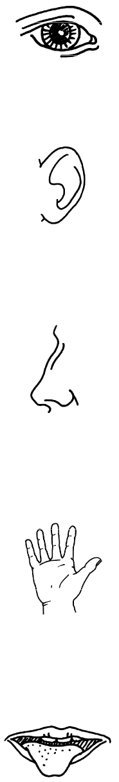
Je vois
J’entends
Je sens
Je touche
Je goûte

Bloc 1 – Annexe I
Une carte du Canada actuelle

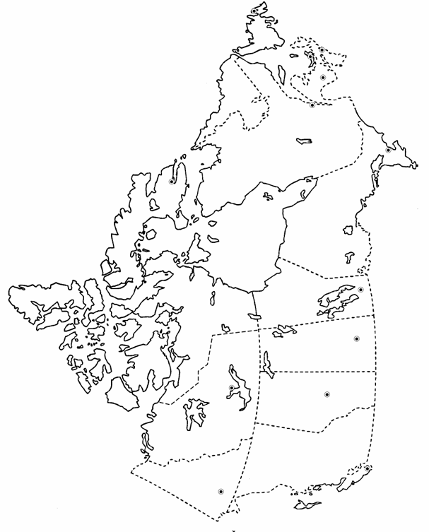

CANADA. RESSOURCES NATURELLES L'Atlas du Canada, [en ligne], 2003, http://atlas.gc.ca/site/francais/index.html, (novembre 2003).
Bloc 1 – Annexe II
La carte du Canada avant la formation du Nunavut
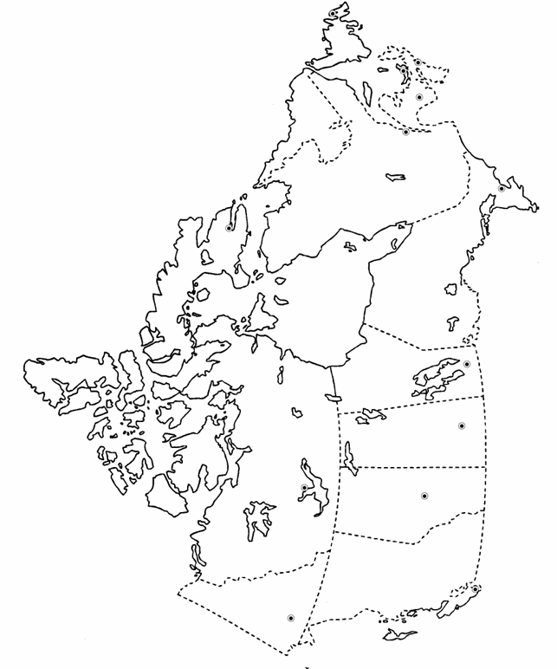

CANADA. RESSOURCES NATURELLES L'Atlas du Canada, [en ligne], 2003, http://atlas.gc.ca/site/francais/index.html, (novembre 2003).
Bloc 1 – Annexe III
Des changements de noms

Associe les noms dans la colonne de gauche avec les noms actuels qui leur correspondent dans la colonne de droite.

Arviat | Bathurst Inlet
Kugluktuk | Coppermine
Sanikiluaq | Eskimo Point
Talioyoak | Iles Belcher
Uminmaktok | Spence Bay

Bloc 1 – Annexe III (corrigé)
Des changements de noms

Arviat | Eskimo Point
Kugluktuk | Coppermine
Sanikiluaq | Îles Belcher
Talioyoak | Spence Bay
Uminmaktok | Bathurst Inlet

Bloc 2 – Annexe I
Les caractéristiques géographiques du Nunavut

Nom : ____________________________ Date : _________________

En te référant à ton atlas, situe les lieux suivants sur la carte du Nunavut :
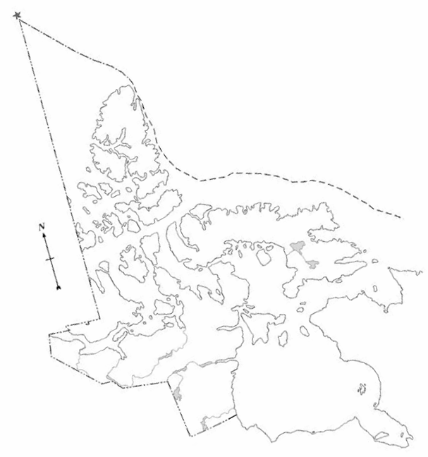
Iqaluit (A), Qikiqtaaluk (B), baie d'Hudson (C), île d'Ellesmere (D), le Groenland (E), l'océan Arctique (F), Cape Dorset (G), Rankin Inlet (H), Arviat (I), Kugluktuk (J), Sanikiluaq (K), Talioyoak (L), Uminmaktok (M)
Bloc 2 – Annexe I
Les animaux du Nord

Parmi les animaux ci-dessous, encercle ceux qui vivent dans le nord du Canada.

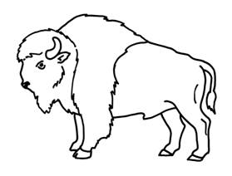 | 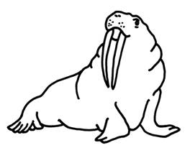
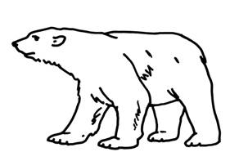 | 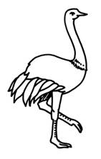
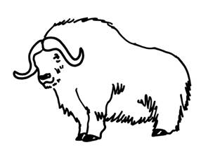 | 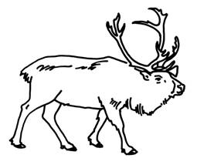

Bloc 3 – Annexe I
Un rallye virtuel

Nom : ____________________________ Date : _________________

Tu reçois un point pour chaque bonne réponse. Indique le site Internet où tu as trouvé ta réponse.

1. Quelle est la capitale du Nunavut? _____________________________

2. Quelle est la population du Nunavut? ___________________________

3. Quelle est la population de la capitale?__________________________

4. Quelles langues sont parlées au Nunavut?_______________________

5. Quelles groupes autochtones habitent le Nunavut? ________________

6. Nomme cinq communautés du Nunavut _________________________
_________________________________________________________
_________________________________________________________
_________________________________________________________

7. Quelle est la région la plus habitée? Pourquoi?____________________
_________________________________________________________
_________________________________________________________
_________________________________________________________

Bloc 5 – Annexe I
Des lunettes de neige

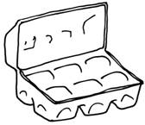
- Prends un carton d’œufs et découpe deux
compartiments qui sont côte à côte;

- Coupe une toute petite fente horizontale
dans chaque compartiment;
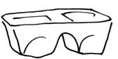

- Découpe un petit triangle entre les deux compartiments afin que les lunettes reposent sur ton nez;

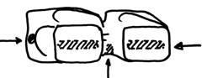

- Perce les côtés extérieurs des contenants afin de passer une ficelle qui maintiendra les lunettes en place.
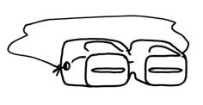

- Peins et décore tes lunettes de neige afin de les personnaliser.

Bloc 5 – Annexe II
Les maisons du Nord
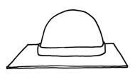

- Place un bol de polystyrène à l’envers sur
un carton rigide pour former le dôme de ton igloo;

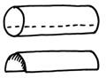
- Utilise un bout de rouleau de carton coupé dans
le sens de la longueur pour former l’entrée de l’igloo;

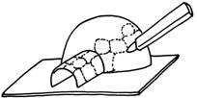

- Trace le contour de blocs de neige sur l’igloo
et sur l’entrée avec un feutre;

- Enduis le carton et l’igloo de sulfate de magnésium dissous dans l’eau tiède afin de créer un effet de glace et de neige.

Tu peux aussi construire ton igloo avec des blocs de pâte à modeler blanche que tu montes en spirale de manière à former un dôme.

Construis ta maison nordique

- Coupe un carton de deux litres de lait en deux;

- Recouvre la partie supérieure de papier blanc;

- Trace les portes et les fenêtres à l’aide d’un feutre noir, tu peux également tracer des lignes plus fines afin de créer l’illusion de planches de bois;

- Peins la maison de la couleur de ton choix (Il faut diluer la peinture afin de voir les détails faits avec le feutre.);

- Une fois que la peinture est sèche, retourne la maison sur le côté et colle des bâtonnets qui serviront de pilotis.

Si vous le souhaitez, tes camarades et toi, vous pouvez placer vos maisons ensemble de manière à former un petit village.
Bloc 5 – Annexe III
L’alimentation

Encercle les aliments que ta famille consomme.

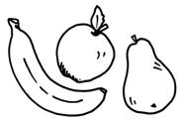 | 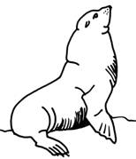 | 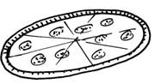
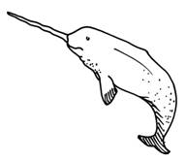 | 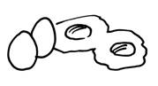 | 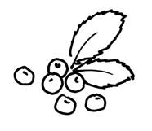
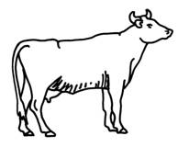 | 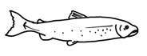 | 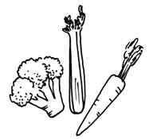

Bloc 5 – Annexe IV
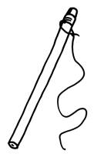
Un Ajagaq

Construis ton propre ajagaq.

- Attache un bout de ficelle à un crayon non aiguisé;

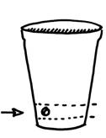
- Découpe un anneau dans un verre en polystyrène et perce un trou sur le bord;

- Attache le bout de la ficelle à l’anneau
en la passant par le trou;
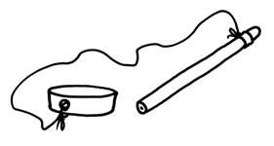

- Tiens le crayon et balance l’anneau tout en essayant de l’attraper avec le bout du crayon.

Bloc 6 – Annexe I
La gravure

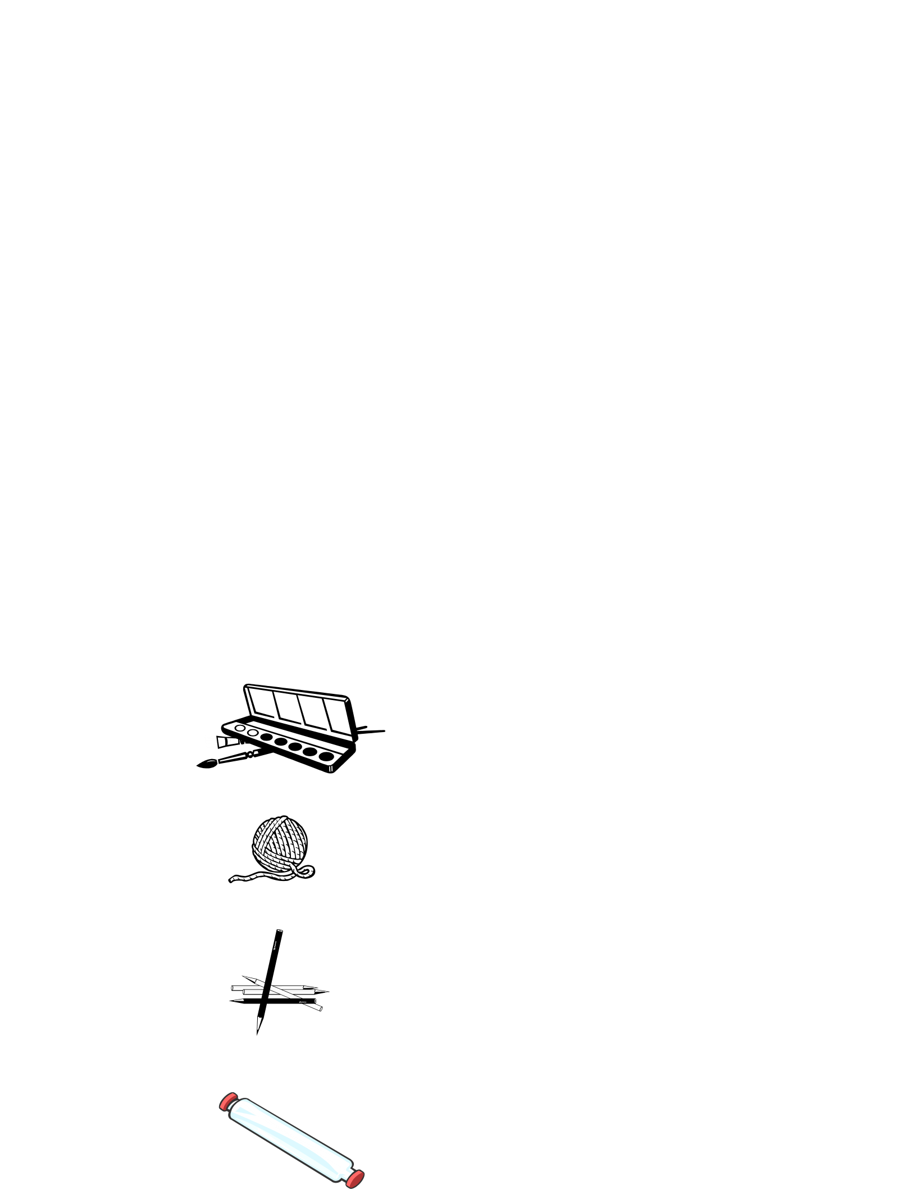
1. Faire un dessin avec des formes très simples.

- Recouvrir le dessin avec de la laine
ou de la ficelle.

3. Appliquer de la peinture sur la laine.

4. Placer un autre papier sur la laine mouillée.


5. Presser avec un rouleau à pâte et retirer le papier lentement.
Intégration – Annexe I
La citoyenneté active et démocratique

Nom de l’élève : ______________________ Date : _________________

Mets un crochet dans la boîte qui correspond le mieux à ton comportement au sein de l'équipe.

 | toujours | parfois | rarement
J’ai partagé mes idées avec les autres.
J’ai participé au partage des responsabilités.
J’ai rempli mes responsabilités.
J’ai utilisé une voix douce quand je parlais.
J’ai donné à chaque personne la chance de s’exprimer.
J’ai écouté attentivement les personnes qui parlaient.
Je n’ai pas interrompu les personnes qui parlaient.
Je n’ai pas ridiculisé les autres.
J’ai discuté pour trouver des solutions aux conflits qui sont survenus.
J’ai traité les autres comme je veux être traité.
Je me suis préoccupé de l’environnement.
J’ai recyclé.
J’ai récupéré.

Relis l'annexe I du bloc 3 de « La citoyenneté active et démocratique » et explique où tu en es dans l'atteinte de tes objectifs.
____________________________________________________________
____________________________________________________________
____________________________________________________________
____________________________________________________________
____________________________________________________________
____________________________________________________________

